**Pamata informācija**

Wood 3.0 moduļus var sakraut līdz 3 stāvu augstumam, un tiem ir pieejama fiksētu izmēru izvēle. Visu slodzi nes ārējās sienas un stūru pīlāri uz zemes vai apakšējā stāva. Grīdas zemākās daļas konstrukcija ir izveidota ar metāla karkasa palīdzību kopā ar koka sijām, šos moduļus var izmantot sniega zonā 3 (Norvēģijā). Wood 3.0 moduļi tiek piegādāti ar iepriekš uzstādītiem krāna pacelšanas punktiem, autopacēlāja kabatas pieejamas pēc pieprasījuma.

U vērtība = 0,25 / 0,17 (MW/PF)

**Grīda**

**Pamati**

PVC linolejs 2,2 mm, slidenuma klase DS, uzliesmošanas klase C-s1

MDP impregnēti 22 mm T&G dēļi

Minerālvate 145 mm vai PF izolācija 145 mm, uzliesmošanas klase A1 / B-s1, d0

Koksne 45x145, klase C24

OSB dēļi 12 mm

Tērauda profils 120 mm

Pieļaujamā slodze grīdai 250 kN/m2

**Sienass sll**

**Logi**

**Logi**

Vienkāršs 6 vai 8 punktu atbalsts, nav nepieciešami pastāvīgi pamati.

U vērtība no - 0,36/ 0,24 (MW/PF) Dekoratīvi, balti MDP paneļi 12 mm

Tvaika izolācijas lente 0,2 mm, tvaika izolācijas folija PE

Minerālvate 150 mm vai PF izolācija 100 mm   
Koksne 45x95 mm, klase C24

Vēja izolācijas plēve Ventilācijas kanāls 15 mm

Krāsotas koka dekoratīvās plankas 20x145 mm

3 veidos atverami, 1380x1180 mm izmēra, PVC logi.

Logu rāmji ar 6 kamerām un 24 mm (4/16/4) stikla sistēmu,   
rāmju krāsa balta

U ≤ 1,40 (W/m2K). Skaņas slāpēšana Rw -35 dB

**Ārējās durvis**

**Iekšējās durvisdoor**

Koka durvis 890x2080, U ≤ 1 W/m2K

Slēdzene ASSA, rokturis. Atslēgas cilindrs nav iekļauts.

Koka karkasa durvis 890x2090, 40 mm biezas

U vērtība - 0,209/ 0,15 (MW/PF)

**Jumts**

**Elektroinstalācija**

Dekoratīvi, balti MDP paneļi 12 mm Tvaika izolācijas lente 0,2 mm

Minerālvate 150 mm vai PF izolācija 145 mm Koksne 45x145 mm, class C24

Vēja izolācijas plēve

Gaisa atvere ventilācijai 30-70 mm Koksne 45x30-70 mm, klase C24

OSB T&G dēļi 12 mm

EPDM jumta seguma sistēma

Pieļaujamā sniega slodze 250 kN /m2

2 stacionārās ārējās iebūvētās 32 A kontaktligzdas, IP 44 IP44 sadales panelis pie sienas

Drošinātāji: C16 A, C16 A, C10A ķēdes noplūdes drošinātājs 30 mA 40 A gaismas slēdzis 10 AX, baltā krāsā

2 dubultas kontaktligzdas ar zemējumu, 230 V, 16 A, baltā krāsā 2 LED griestu lampas, IP 65, caurspīdīgs abažūrs

Ventilācijas režģi ar ventilatoru 100 m3 /h, 13 W, 0,12 A, IP X4, 40 dB (1 m)

Ārējās durvis ar GEZE durvju aizvēršanu Ārējās tērauda durvis ar PU pildījumu

**Papildaprīkojums**

Režģi pie logiem ar iespēju izņemt tos ugunsgrēka gadījumā  
Mini gaisa pārstrādes sistēma

Gaisa kondicionētājs – sildītājs (gaisa sūknis „gaiss uz gaisu”) Apgaismojums ar kustības sensoriem

Pieejamie plānojumi:

3.01

3.03

3.02

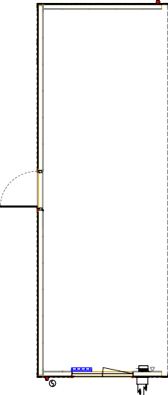

1000 W IP 24

PS

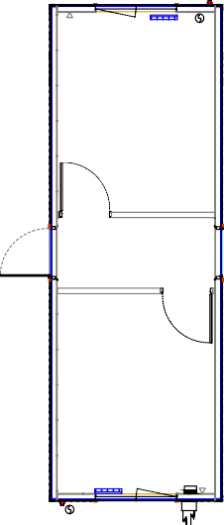

1000 W IP 24

1000 W IP 24

PS

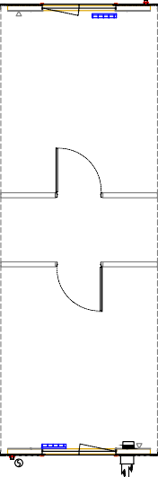

1000 W IP 24

1000 W IP 24

PS

3.04

3.05

3.06

3.08

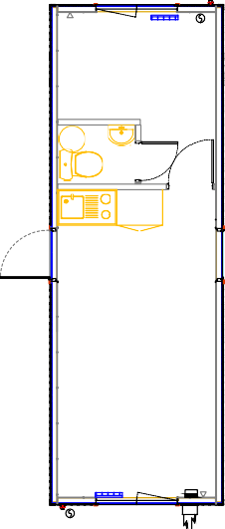

1000 W IP 24

B

30 L

450x350

1000 W IP 24

PS

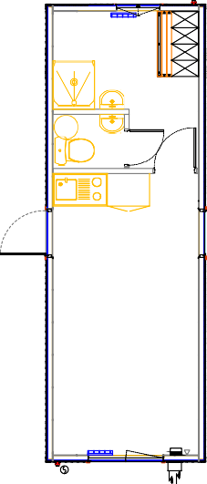

1000 W IP 24

450x350

B

80 L

450x350

1000 W IP 24

PS

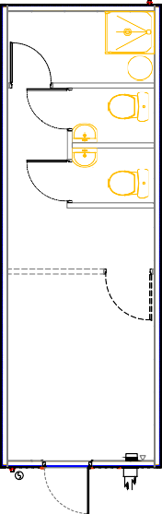

B

80 L

450x350

450x350

PS

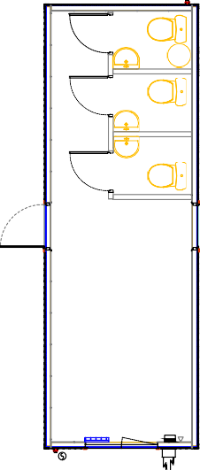

500x410

B

30 L

500x410

500x410

1000 W IP 24

PS

3.09 3.10

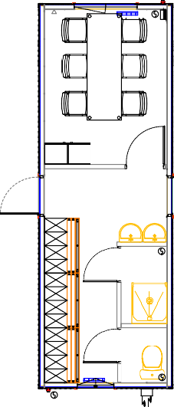

1000 ~~W IP~~ 24

500x410 500x410

1000 W IP 24

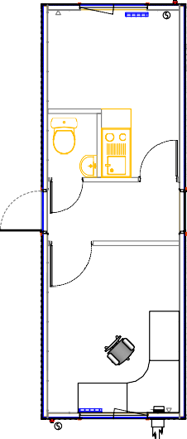

1000 W IP 24

1000 W IP 24

PS

PS

450x350